
ВОЛГОГРАДСКАЯ ОБЛАСТЬ
ЖИРНОВСКИЙ МУНИЦИПАЛЬНЫЙ РАЙОН
СОВЕТ БОРОДАЧЕВСКОГО СЕЛЬСКОГО ПОСЕЛЕНИЯ
РЕШЕНИЕ

От 20.02.2017г № 3/4

Об утверждении Перечня муниципальных услуг, оказываемых
администрацией Бородачевского сельского поселения Жирновского
муниципального района

На основании пункта 1 статьи 6 Федерального закона от 27 июля 2010 года № 210 –ФЗ «Об организации предоставления государственных и муниципальных услуг», Совет Бородачевского сельского поселения

РЕШИЛ:
1.Утвердить прилагаемый Перечень муниципальных услуг, оказываемых администрацией Бородачевского сельского поселения Жирновского муниципального района, Волгоградской области.
3. Настоящее решение подлежит обнародованию и размещению на официальном сайте администрации Бородачевского сельского поселения Жирновского муниципального района Волгоградской области в сети Интернет.
4. Контроль за исполнением настоящего решения оставляю за собой.

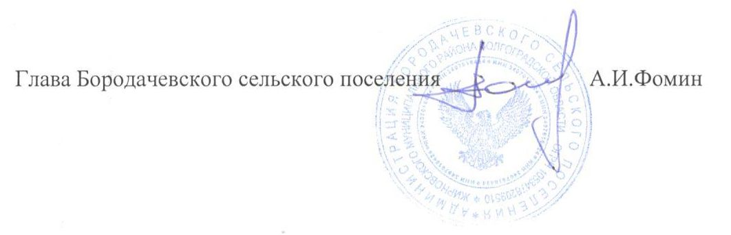

УТВЕРЖДЕНО
решением Совета
Бородачевского сельского поселения
От 20.02.2017г. №3/4
ПЕРЕЧЕНЬ
муниципальных услуг, оказываемых Администрацией Бородачевского сельского поселения Жирновского муниципального района

№ п/п | Наименование муниципальной услуги | Адрес предоставления муниципальной услуги | Идентификатор муниципальной услуги
1 | 2 | 3 | 4
1. | Принятие граждан на учет граждан в качестве нуждающихся в помещениях, предоставляемых по договорам социального найма | Волгоградская область,  Жирновский район,  с.Бородачи , ул.Центральная 15а
2. | Об утверждении административного регламента по предоставлению администрацией Бородачевского сельского поселения муниципальной услуги «Выдача документов (единого жилищного документа, копии финансово-лицевого счета, выписки из домовой книги, карточки учета собственника жилого помещения, справок и иных документов)» | Волгоградская область,  Жирновский район,  с.Бородачи , ул. Центральная 15а
3 | Об утверждении Административного регламента по предоставлению администрацией Бородачевского сельского поселения муниципальной услуги «Выдача выписок из Реестра муниципальной собственности» | Волгоградская область,  Жирновский район,  с.Бородачи , ул. Центральная 15а
4. | Перевод жилого помещения в нежилое, перевод нежилого помещения в жилое | Волгоградская область,  Жирновский район,  с.Бородачи , ул. Центральная 15а
5 | Об утверждении Административного регламента исполнения администрацией Бородачевского сельского поселения муниципальной функции по организации учета и обеспечению рассмотрения обращений граждан по вопросам, отнесенным к компетенции администрации Бородачевского сельского поселения | Волгоградская область,  Жирновский район,  с.Бородачи , ул. Центральная 15а
6. | Признание помещения жилым помещением, жилого помещения непригодным для проживания и многоквартирного дома аварийным и подлежащим сносу или реконструкции | Волгоградская область,  Жирновский район,  с.Бородачи , ул. Центральная 15а

